VIA CRUCIS
PER I BAMBINI E I RAGAZZI DEL CATECHISMO
“Toglierò da voi il cuore di pietra e vi darò un cuore di carne” Ez 36,26

La pietra e il cuore saranno i segni che accompagneranno tutta la Via Crucis: essi stanno a rappresentare il nostro cuore, che con il peccato si indurisce fino a diventare duro e freddo come una pietra, ma che con il calvario e la Croce di Gesù si trasforma in un cuore tutto nuovo: in un cuore di carne.

I SEGNI DA PREPARARE

LA PIETRA
Con i gruppi di primo e secondo anno di comunione e di discepolato, negli incontri precedenti la Via Crucis, si può costruire una pietra di carta: dopo averli guidati ad un’attenta riflessione sui peccati compiuti, i bambini su un foglio di carta bianco scriveranno ciò di cui sentono di dover chiedere scusa a Gesù e quindi ciò di cui hanno il desiderio di sentirsi perdonati. Si dirà ai bambini che nessuno leggerà il loro foglio e che quello che hanno scritto resterà un segreto tra loro e Gesù.
Una volta scritto, il foglio verrà accartocciato e messo nel cuore della pietra, infatti intorno al foglio bianco appallottolato, si accartocceranno diversi strati di fogli di giornale, fino a creare una palla deformata (di almeno 20cm); successivamente si provvederà a rivestire la “palla-pietra” con lo scotch di carta (facendo attenzione a farlo aderire bene in ogni parte). In seguito i bambini Potrebbero pitturare di grigio la loro “pietra”, che una volta asciutta sarà pronta per essere usata durante la Via Crucis.
Con i ragazzi di primo e secondo cresima, in alternativa alla pietra di carta, si può pensare di portare pietre vere (tante quante sono i ragazzi del proprio gruppo). Dopo aver fatto insieme con loro una significativa riflessione su tutto il male che può portare a far indurire i cuori, scriveranno sulle pietre, con un pennarello indelebile nero, il nome di quel male dal quale vogliono liberarsi e che non permette loro di amare se stessi e gli altri come Gesù chiede ed ardentemente desidera (ad esempio si scriverà: EGOISMO, RANCORE, BUGIA, GELOSIA, NON ACCETTAZIONE DI SE, BULLISMO, DISOBBEDIENZA, BESTEMMIA, PAURA, ecc.).
Durante la Via Crucis ognuno avrà in mano la propria pietra. Dalla prima stazione fino alla dodicesima, a turno, durante la lettura delle meditazioni, il bambino andrà a deporre la pietra intorno al piedistallo vuoto della croce (alla fine della dodicesima stazione si vedrà realizzata una montagnola di pietre intorno al piedistallo pronto ad accogliere la croce), una volta posata la pietra prenderà il proprio cuoricino e tornerà vicino alla processione attaccandolo sul cuore della Croce.

IL CUORE
Il catechista realizzerà due cuori grandi rossi: uno si attaccherà al centro della croce, mentre l’altro si dividerà in tanti pezzi pari al numero di bambini o ragazzi del proprio gruppo (in modo da realizzare un cuore puzzle); i pezzi del cuore verranno messi in un cestino. Il cuore sulla croce sarà la base del cuore-puzzle che comporranno i fanciulli durante le stazioni della Via Crucis.
Si possono realizzare sovrapponendo l’uno sull’altro due cartoncini di uguale misura e colore ponendo, mettendo tra i due il foglio di carta copiativa: sul cartoncino superiore si disegna un cuore grande, tracciando forte con la matita anche le linee che lo divideranno all’interno, nel numero di tasselli-puzzle corrispondenti al numero dei ragazzi del proprio gruppo, così, grazie alla carta copiativa rimarranno i segni dei tasselli. Si definirà poi con il pennarello le linee dei tasselli-puzzle solo sul cuore inferiore, mentre con le forbici si ritagliano i tasselli del cuore superiore.
In alternativa si può realizzare un cuore grande che verrà attaccato sulla croce e tanti cuoricini con su scritto il nome di ogni ragazzo. I cuoricini verranno messi in un cestino davanti al piedistallo della croce.

LA CROCE
Sarà il segno protagonista della Via Crucis. Il centro di tutto. Verrà portata a turno dai ragazzi durante le stazioni. Dovrà essere provvista di un piedistallo nella quale verrà deposta alla tredicesima stazione. Il piedistallo verrà posizionato al centro della stanza nella quale si pregherà la Via Crucis, o davanti all’altare se questa si svolgerà in Chiesa. Di fronte al piedistallo ci sarà il cestino con dentro il puzzle del cuore o i cuoricini.

LA VIA CRUCIS

Nel nome del Padre e del Figlio e dello Spirito Santo. Amen.

O Dio vieni a salvarmi. Signore, vieni presto in mio aiuto.

Gloria al Padre

Canto

PRIMA STAZIONE: Gesù prega nell’orto degli ulivi

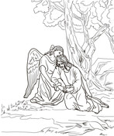
Giunsero ad un podere chiamato Getsemani. Gesù prese con sé Pietro, Giacomo e Giovanni e disse loro: “La mia anima è triste fino alla morte. Restate qui e vegliate”. Andato un po’ innanzi si gettò a terra e pregava. (Mc 14,32-36)

[Il primo bambino andrà a deporre la pietra vicino al piedistallo e prenderà il tassello del puzzle Cuore, poi tornerà vicino agli altri attaccandolo sul cuore della croce. Intanto il catechista leggerà la meditazione]

Quanta paura hai provato in quel momento Gesù. Potevi decidere di scappare via, mettendo in salvo la tua vita. Invece sei rimasto lì pensando soltanto a salvare la mia di vita! Ti riesco a dire soltanto GRAZIE GESÙ!

Gloria al Padre
Abbi pietà di noi, Signore! Abbi pietà di noi!

Canto

SECONDA STAZIONE: Gesù tradito da Giuda, è arrestato

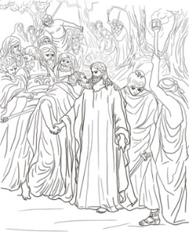
Arrivò Giuda e con lui una folla con spade e bastoni mandata dai sommi sacerdoti, dagli scribi e dagli anziani. Gli si accostò dicendo “Maestro” e lo baciò. Essi gli misero addosso le mani e lo arrestarono. (Mc 14,43-46)

[Gesto della pietra]

Quante volte sono stato Giuda anch’io, Gesù! Ti ho tradito con cose vane ed insignificanti, ma tu non ti sei arrabbiato con me, al contrario: mi hai amato ancora di più, porgendomi la tua mano per aiutarmi a non sbagliare più.

Gloria al Padre
Abbi pietà di noi, Signore! Abbi pietà di noi!
Canto

TERZA STAZIONE: Gesù è condannato dal Sinedrio

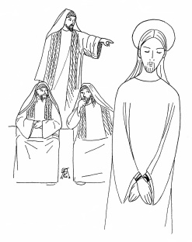
I capi dei sacerdoti e tutto il sinedrio cercavano una testimonianza contro Gesù per metterlo a morte, ma non la trovavano. Il sommo sacerdote interrogò Gesù dicendo: “Sei tu il Cristo, il Figlio del Dio benedetto?”. Gesù rispose: “Io lo sono!”. Allora tutti sentenziarono che era Reo di morte. (Mc 14,55.61.64)

[Gesto della pietra]
Tu sapevi che rispondere a quella domanda ti avrebbe condannato a morte. Potevi dire una bugia, ma non lo hai fatto: hai risposto dicendo la verità. Quante volte io ho preferito dire bugie per non essere sgridato? Quante volte ho detto bugie per fare bella figura con gli altri? Scusami Gesù!

Gloria al Padre
Abbi pietà di noi, Signore! Abbi pietà di noi!

Canto

QUARTA STAZIONE: Gesù è rinnegato da Pietro

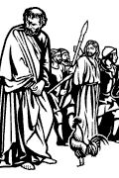
Passata circa un’ora, un altro servo del sommo sacerdote insisteva [guardando Pietro]: “in verità anche costui era con lui; è anche lui un galileo”. Ma Pietro disse: “O uomo, non so quello che dici”. E in quell’istante, mentre ancora parlava, un gallo cantò. Allora Gesù voltatosi guardò Pietro, e Pietro si ricordò le parole che egli gli aveva detto: “Prima che il gallo canti, oggi mi rinnegherai tre volte”. Pietro uscito da lì pianse amaramente. (Lc 22,59-62)

[Gesto della pietra]
A volte anche io ho fatto come Pietro: ho fatto finta di non volerti bene e sono arrivato addirittura a vergognarmi di te. Mi dispiace Gesù! Ma mi rincuora sapere che come a Pietro tu mi perdoni e come a Pietro gli hai affidato tutta la tua Chiesa, sono sicuro che oggi scegli anche me per aiutarti a far trionfare tutti i cuori di chi mi affiderai, facendo di me un tuo Capolavoro!
Gloria al Padre
Abbi pietà di noi, Signore! Abbi pietà di noi!
Canto

QUINTA STAZIONE: Gesù è flagellato

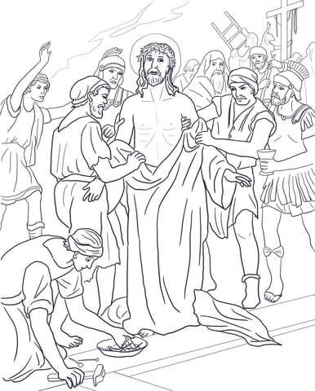
Le autorità e il popolo urlavano: “Crocifiggilo, crocifiggilo!”. Ed egli, per la terza volta, disse loro: “Ma che male ha fatto costui? Non ho trovato in lui nessuna colpa. Lo castigherò severamente e poi lo rilascerò”. Essi però insistevano a gran voce, chiedendo che venisse crocifisso; e le loro grida crescevano. Pilato allora decise che la loro richiesta fosse eseguita. (Lc 23,13.20-25)

[Gesto della pietra]
Ogni colpo che ricevevi tu lo offrivi pensando ad ognuno di noi, desiderando per noi la salvezza, proteggendoci da ogni male. In quel momento, ad occhi chiusi, mentre provavi un dolore atroce, Gesù, tu hai visto il volto di… (il catechista dirà uno per uno, oltre al proprio nome, il nome dei ragazzi o bambini del gruppo)

Gloria al Padre
Abbi pietà di noi, Signore! Abbi pietà di noi!

Canto

SESTA STAZIONE: Gesù è coronato di spine

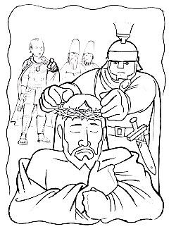
I soldati dopo aver intrecciato una corona di spine, la misero sul capo di Gesù. Cominciarono poi a salutarlo: “Salve re dei giudei!”. E gli percuotevano il capo con una canna e gli sputavano addosso.
(Mc 15,17-19)

[Gesto della pietra]
Quante volte anche noi ti insultiamo, prendendo in giro quel compagno o quella compagna di classe. Alziamo la voce contro di lui o di lei, e facciamo ridere gli altri prendendolo in giro. Senza accorgercene che con le nostre parole lo stiamo “incoronando di spine”. Scusa Gesù e aiutaci a non farlo più e a rispettare e a voler bene anche quel compagno o quella che compagna che nessuno “si fila” in classe.

Gloria al Padre
Abbi pietà di noi, Signore! Abbi pietà di noi!

Canto

SETTIMA STAZIONE: Gesù è caricato della Croce

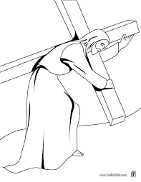
Dopo aver schernito Gesù, lo spogliarono della porpora e gli misero le sue vesti, poi lo condussero fuori per crocifiggerlo. (Mc 15,20)

[Gesto della pietra]

Ti hanno messo sulle spalle una croce fatta con pali di legno pesanti. L’hai portata soffrendo in silenzio. Sto capendo Gesù che La tua sofferenza e la tua croce mi serviranno per entrare in paradiso.

Gloria al Padre
Abbi pietà di noi, Signore! Abbi pietà di noi!

Canto

OTTAVA STAZIONE: Gesù è aiutato dal Cireneo a portare la croce

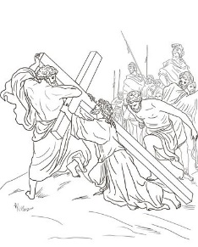
Mentre conducevano via Gesù, presero un certo Simone di Cirene che veniva dalla campagna e gli misero addosso la croce da portare dietro a Gesù. (Lc 23,26)

[Gesto della pietra]
Finalmente qualcuno che ti aiuta Gesù. Anche io voglio aiutarti a portare la croce e lo voglio fare aiutando quei compagni di classe che vengono scartati, che nessuno sceglie per giocare o per parlare; lo voglio fare senza lamentarmi quando devo aiutare in casa o devo studiare… (il catechista farà esprimere una buona intenzione con cui aiutare Gesù).

Gloria al Padre
Abbi pietà di noi, Signore! Abbi pietà di noi!

Canto

NONA STAZIONE: Gesù incontra le pie donne

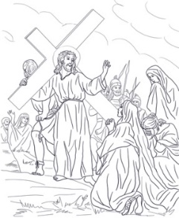
Lo seguiva una gran folla di popolo e di donne che si battevano il petto e facevano lamenti su di lui. Ma Gesù disse: “figlie di Gerusalemme non piangete per me, ma piangete per voi e per i vostri figli”.
(Lc 23,27-28)

[Gesto della pietra]
Anche di fronte a chi ti vuole compatire, tu non pensi a te stesso, piuttosto ci ricordi di dover cambiare i nostri cuori, liberandoli dall’egoismo, dall’arroganza, dalla cattiveria… (si lascia continuare i ragazzi).

Gloria al Padre
Abbi pietà di noi, Signore! Abbi pietà di noi!

Canto

DECIMA STAZIONE: Gesù è crocefisso

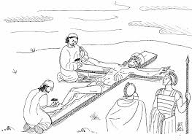
Lo crocifissero e si divisero le sue vesti, tirando a sorte su di esse quello che ciascuno dovesse prendere. (Mc 15,24)

[Gesto della pietra]
Permettimi di toglierti quei chiodi Gesù e di accarezzare le tue ferite che hai subito per colpa dei nostri peccati. Come facevano mamma, o nonna, o papà, quando eravamo piccoli e ci facevamo male: ci prendevano in braccio e ci davano “i bacini” per farci passare il dolore, così anche noi vogliamo toglierti spine e chiodi, e darti quei “bacini” di amore e di tenerezza, vicino alle ferite, per farti stare meglio.

Gloria al Padre
Abbi pietà di noi, Signore! Abbi pietà di noi!

Canto

UNDICESIMA STAZIONE: Gesù promette il suo regno al buon ladrone
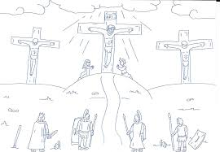
Uno dei malfattori appesi alla croce insultava Gesù. Ma l’altro lo rimproverava: “Neanche tu hai timore di Dio”. E aggiunse: “Gesù ricordati di me quando entrerai nel tuo regno”. (Lc 23,39-40.42)

[Gesto della pietra]
Beato il buon ladrone! Aveva fatto cose bruttissime, ma guardandoti negli occhi si sente in colpa e toccato dal tuo amore, Gesù, capisce che tu sei il Dio che tutti salva. E così chiede la tua amicizia: “Ricordati di me quando sarai nel tuo regno”. E Tu non ci pensi due volte e subito gli dai la tua amicizia Gesù: “Oggi stesso starai con me in paradiso.

Gloria al Padre
Abbi pietà di noi, Signore! Abbi pietà di noi!

Canto

DODICESIMA STAZIONE: Gesù in croce si rivolge a sua madre e al discepolo

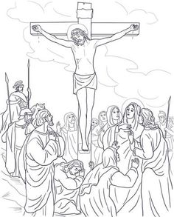
In quell’ora, Gesù vedendo la madre e lì accanto a lei il suo discepolo, disse alla Madre: “Donna, ecco tuo figlio!”. Poi disse al discepolo: “Ecco tua madre!”. E da quel momento il discepolo la prese nella sua casa. (Gv 19,26-27)

[Gesto della pietra]
Dopo aver donato tutto te stesso, ci doni anche tua Madre. Ed in quell’istante Maria è diventata veramente la Mamma di ognuno di noi. Se noi sapessimo quanto Maria ci ama piangeremmo di gioia.

Gloria al Padre
Abbi pietà di noi, Signore! Abbi pietà di noi!

Canto

TREDICESIMA STAZIONE: Gesù muore sulla croce
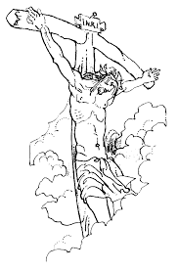
Alle tre Gesù gridò con voce forte: “tutto è compiuto!” e detto questo spirò. (Mc 15, 34.36)

[Dopo l’annuncio della tredicesima stazione i ragazzi che portano la croce la metteranno sul piedistallo. Tutti si metteranno in cerchio intorno alla croce, inginocchiati, facendo un minuto di silenzio.]

QUATTORDICESIMA STAZIONE: Gesù è deposto nel sepolcro
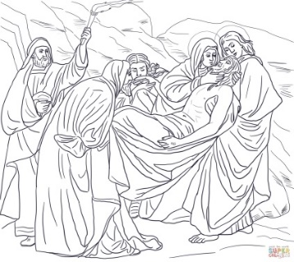
Giuseppe D’Arimatea, comprato un lenzuolo, calò il corpo di Gesù giù dalla Croce e, avvolto nel lenzuolo, lo depose in un sepolcro scavato nella roccia. (Mc 15,46)
Ed ora che sei chiuso in quel sepolcro è tutto finito Gesù?

[Alla fine delle stazioni intorno alla croce, si chiederà di fare un gesto molto significativo: ogni ragazzo abbraccerà la croce e poi quando tutti lo hanno fatto si chiederà di scambiarsi un abbracciarsi tra di loro. Tutto accompagnato da un canto gioioso.
Questo gesto per sottolineare che noi ancora oggi partecipiamo alla passione di Cristo perché il Signore nel giorno di Pasqua ha dato un senso nuovo a tutta sofferenza attraverso la Sua Resurrezione, che rende presente Cristo in mezzo a noi, ogni volta che preghiamo.]

Padre nostro

Gloria al Padre

Nel nome del Padre e del Figlio e dello Spirito Santo. Amen.

